ВЕСТНИК ОРГАНОВ МЕСТНОГО
САМОУПРАВЛЕНИЯ
ШИЛИНСКОГО
ГАЗЕТА СЕЛЬСОВЕТА № 17
РАСПРОСТРАНЯЕТСЯ 24 мая
БЕСПЛАТНО 2022 года

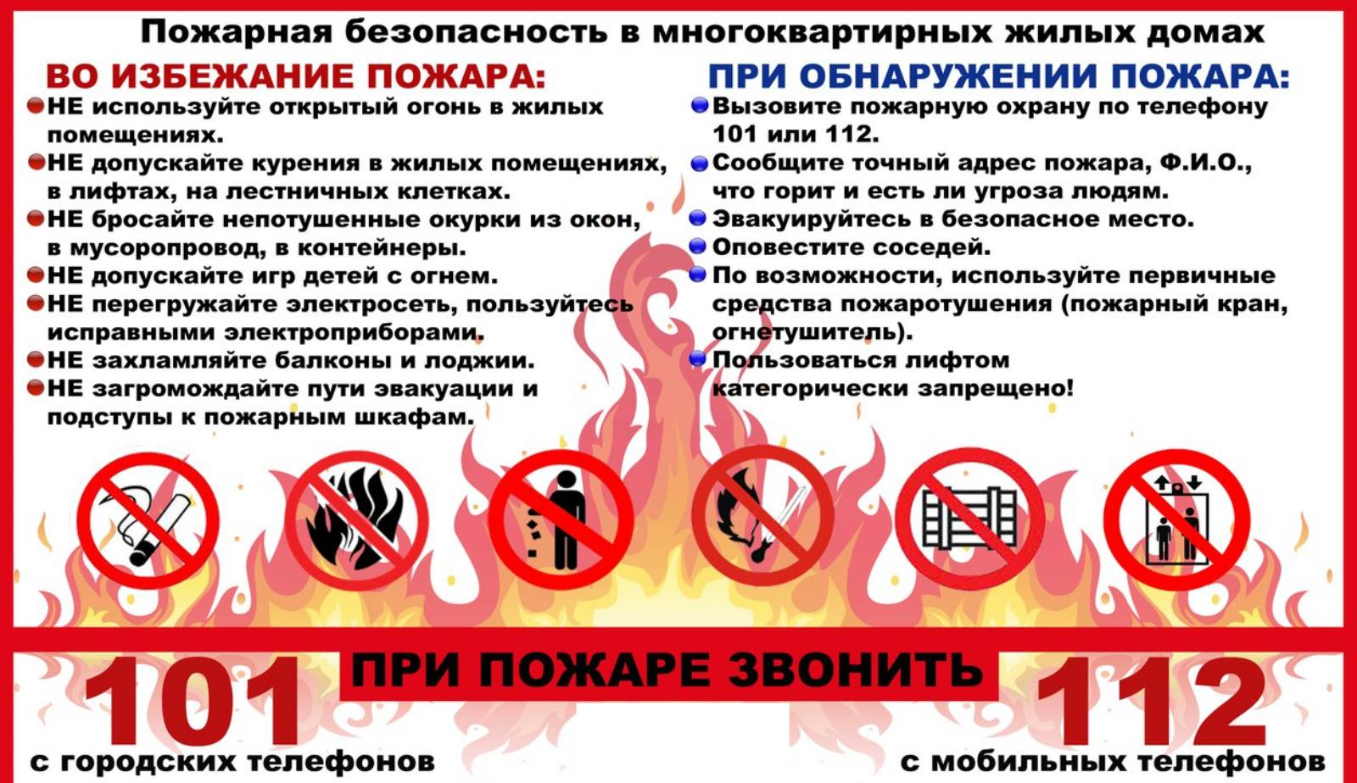

КРАСНОЯРСКИЙ КРАЙ СУХОБУЗИМСКИЙ РАЙОН
АДМИНИСТРАЦИЯ ШИЛИНСКОГО СЕЛЬСОВЕТА

ПОСТАНОВЛЕНИЕ

«24» мая 2022 г. с. Шила № 47-п

О внесении изменений в постановление
№32-п от 16.04.2020 в положение
«Об оплате труда специалиста
военно-учетного стола администрации
Шилинского сельсовета»

В соответствии с Федеральным законом «Об общих принципах организации местного самоуправления в Российской Федерации» № 131-ФЗ от 06.10.2003 г., Постановлением Правительства РФ «Об утверждении Положения о воинском учете» № 719 от 27.11.2006 г., руководствуясь Уставом Шилинского сельсовета
ПОСТАНОВЛЯЮ:
1. Внести изменения в Приложение №1 Постановления №32-п от 16.04.2020 «Об утверждение положения «Об оплате труда специалиста военно-учетного стола администрации Шилинского сельсовета»;
2. Контроль за исполнением настоящего постановления возложить на главного бухгалтера Тельных Т.В.;
3. Настоящее положение вступает в силу со дня, следующего за днем его официального опубликования в печатном издании «Вестник органов местного самоуправления Шилинского сельсовета», но не ранее 01.07.2022года.

Глава Шилинского сельсовета Е.М.Шпирук

Приложение № 1 к
Постановлению №47-п от 24.05.2022
«О внесении изменений в постановление
№32-п от 16.04.2020 в положение
«Об оплате труда специалиста
военно-учетного стола администрации
Шилинского сельсовета»

Размеры должностного оклада специалиста ВУС

(рублей в месяц)
Наименование должности | VIII Группа муниципального образования
Специалист ВУС | 3 779

ВЕСТНИК ОРГАНОВ МЕСТНОГО САМОУПРАВЛЕНИЯ ШИЛИНСКОГО СЕЛЬСОВЕТА | УЧРЕДИТЕЛИ:  Администрация Шилинского сельсовета и Шилинский сельский Совет депутатов  ИНН 2435002222 | Ответственный за выпуск:  Е.Н.Коломейцева,  Зам. главы администрации | Отпечатана в Администрации Шилинского сельсовета, 663051, Красноярский край, Сухобузимский район, с. Шила, ул. Ленина 75,  ИНН 2435002222,  Тираж 900 экз.

